**9-мм Пистолет ОЦ-35**

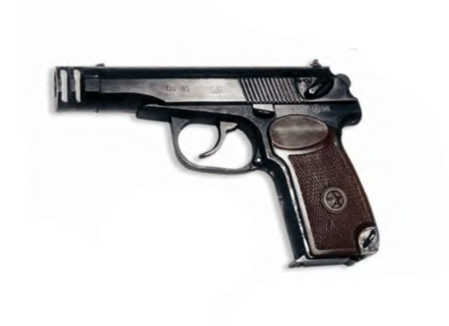

*Рисунок 1 – ОЦ-35 вид слева*

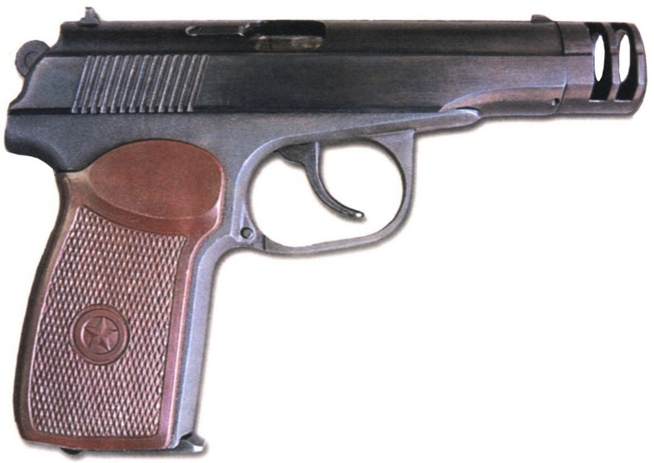

*Рисунок 2 – ОЦ-35 вид справа*

ОЦ-35 является модификацией Пистолета Макарова ПМ, разработанной А. Б. Адовым в начале 1990-ых годов в ЦКИБ СОО. Пистолет ОЦ-35 от ПМ отличается усиленным стволом и наличием дульного тормоза-компенсатора. Целью создания ОЦ-35 было адаптацией ПМ для использования патрона 9×18 ПММ. Информации о принятии на вооружение нет.

|  |  |
| --- | --- |
| ТТХ | |
| Патрон | 9×18 |
| Ёмкость магазина | 8 патрон |
| Прицельная дальность | 50 м |
| Боевая скорострельность | 30 выстр./мин |
| Начальная скорость пули | 415 м/с |
| Масса с магазином без патронов | 0,77 кг |
| Общая длина | 179 мм |
| Общая высота | 127 мм |
| Общая ширина | 30,5 мм |
| Тип автоматики | Свободный затвор |